实验二

专业、班级：计科一班 学号：181491302 姓名：崔家熙

一、实验题目
类图、对象图、包图
二、实验目的
设计和绘制类图、对象图、包图。
三、实验内容
1.（1）在一个“客户服务系统”中，需要管理的用户包括客户管理人员、维护人员、部门领导，他们都具有用户ID、姓名、性别、年龄、联系电话、部门、职位、密码、登录名。其中，维护人员具有三个操作，即接受派工任务、填写维护报告、查询派工任务；部门领导具有五个操作，即安排派工任务、修改派工任务、删除派工任务，查询派工任务，处理投诉；客户人员具有四个操作，增加客户、删除客户、修改客户和查找客户。根据这些信息，创建系统的类图。
（2）在上题中，客户人员，维护人员，部门领导都具有一些共同的属性，所以可以进行抽象出一个单独的抽象系统用户类，客户人员，维护人员，部门领导分别是系统用户类下的继承，根据这些信息，创建包括类关系的类图
（3）根据图4-51，创建相应带参数的对象图，要求用Actor构造型来表示

2. （1）在客户服务系统中，将客户业务的功能单独的作为一个包，在该包中嵌套两个子包，分别是客户咨询管理，和派工管理。
（2）细化包图，在客服咨询管理中嵌套三个子包，分别是咨询，投诉，报修；派工管理中嵌套两个子包，维护安排和回访安排，
（3） 子包对父包存在这依赖关系，现在要求对包进行分解，并创建他们的关系。
四、实验过程
● 创建类图、包图：
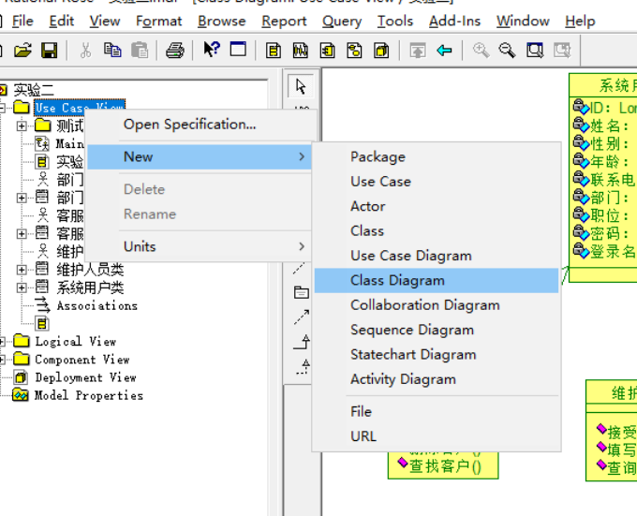
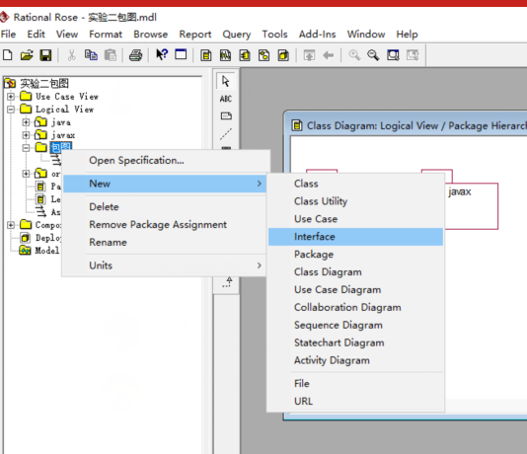

● 基本操作：
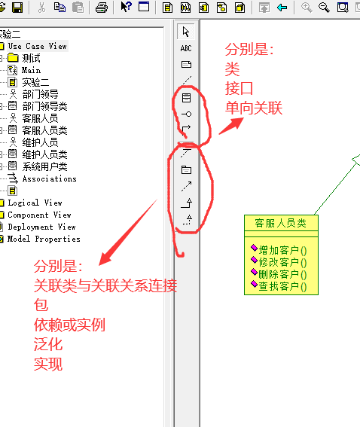
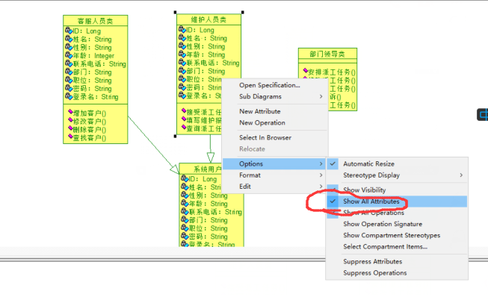

● 设置属性：
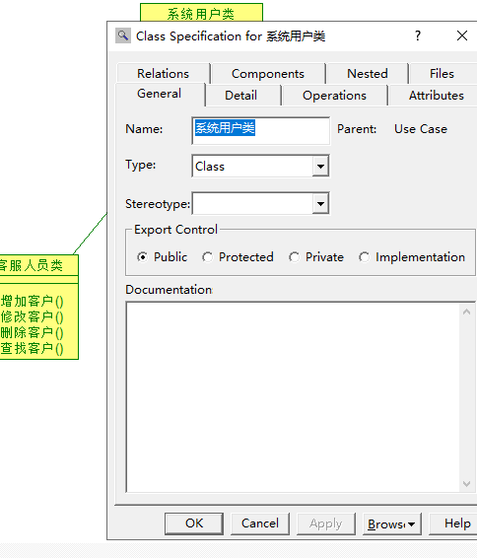

五、实验结果
1、（1）
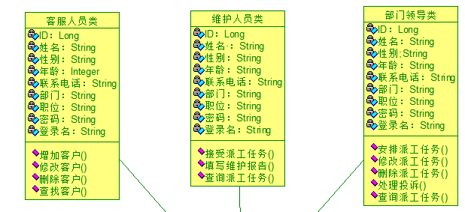
（2）
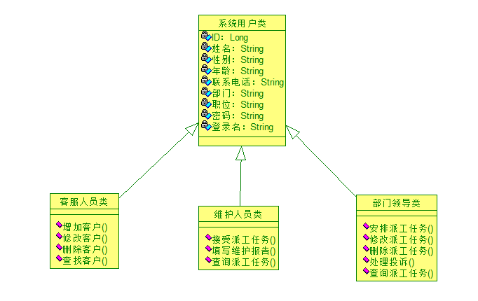
（3）
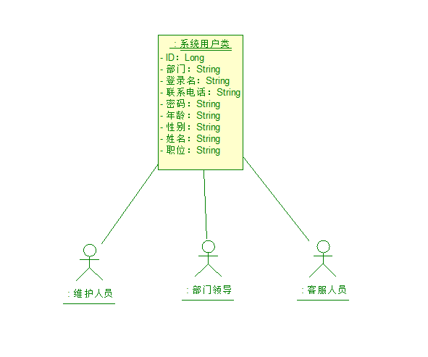
2、（1）
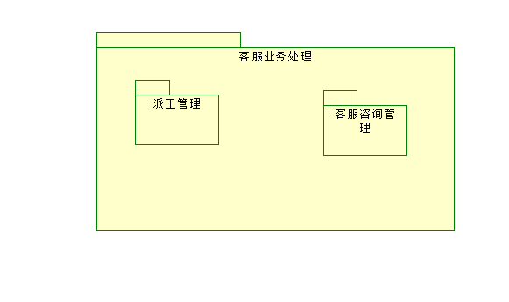
（2）

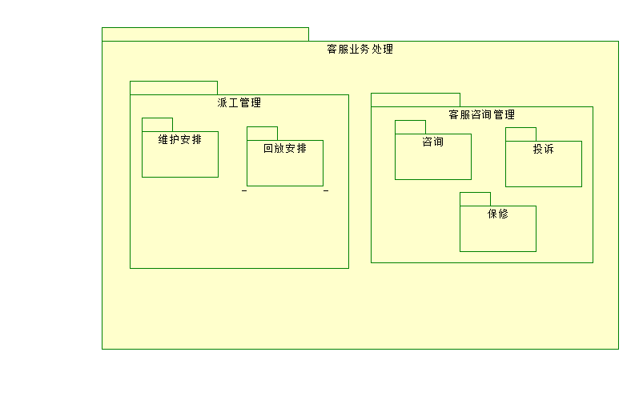
（3）
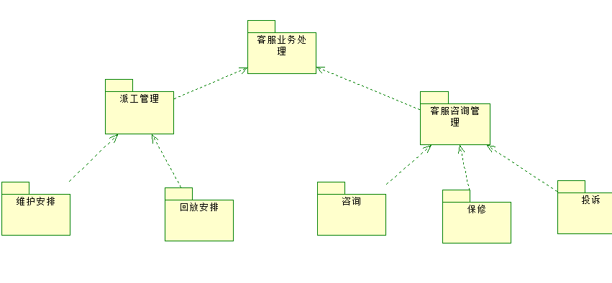
六、实验分析
通过本次实验的学习，了解到了类图和包图，掌握了Rose中关于二者的基础操作，进一步熟悉了类图和包图的知识

